Var med och utveckla hälso- och sjukvården!


Samverkan utvecklar vården

Region Kronoberg vill skapa goda förutsättningar för samverkan mellan patienter, närstående och personal i vården. Förutom att patienten ska kunna vara medskapare i sin egen vårdprocess vill vi att de även ska ha möjlighet att vara delaktiga i utvecklingsarbeten på olika nivåer inom hälso- och sjukvården.
Forskning visar tydligt att vården blir bättre om hälso- och sjukvården samverkar med patient och närstående.
När vi lägger samman patienters och närståendes kunskap och erfarenheter med forskning och professionellas kunskaper och erfarenheter, får vi en bättre och säkrare hälso- och sjukvård.

Personer med vårderfarenhet efterfrågas
Många vårdenheter inom Region Kronoberg vill få kontakt med personer som har egen vårderfarenhet för att bidra till utvecklingen av vården och verksamheten. Det kan handla om olika förbättringsprojekt, utvecklingsarbeten, forskningsprojekt och i utbildningssammanhang.
Intresset från verksamheterna att involvera patienter och närstående i verksamhetsutvecklingen blir allt större och vi vill gärna rekrytera fler personer med erfarenhet från olika områden.


Vilka uppdrag kan en patientföreträdare få?
Du kan bland annat få:
- berätta om din vårderfarenhet i olika sammanhang
- delta i workshops, seminarier eller konferenser
- ingå i en projektgrupp eller arbetsgrupp
- medverka i utveckling av exempelvis informationsmaterial, vårdtjänster, digitala verktyg mm
- bidra i olika forsknings- och utbildningssammanhang
Som patientföreträdare förbinder du dig inte till något. Du väljer själv vilka aktiviteter du vill medverka i. För ditt engagemang och arbete får du ersättning utifrån omfattningen av ditt uppdrag. Introduktion och utbildning kommer du naturligtvis också att få.

Vem kan vara med?
För att vara aktuell för detta uppdrag bör du ha:
- erfarenhet som patient och/eller närstående
- erfarenhet av återhämtning och befinner dig nu på en plats i livet då du kan stötta och inge hopp för andra
- god förmåga att uttrycka dig i tal
- vara en god lyssnare
- ha ett fördomsfritt förhållningssätt
- kunna använda dina egna erfarenheter av vården på ett utvecklande sätt

Mer information och kontakt
Kontakta oss gärna om du har frågor, vill veta mer eller vill anmäla ditt intresse för att bli patientföreträdare.
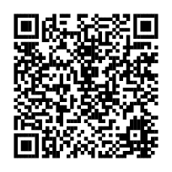
Läs mer om Resursgrupp vårderfarenhet på vår hemsida: www.regionkronoberg.se/resursgrupp-nara-vard

Kontaktuppgifter
---Namn--- ---Mejladress---
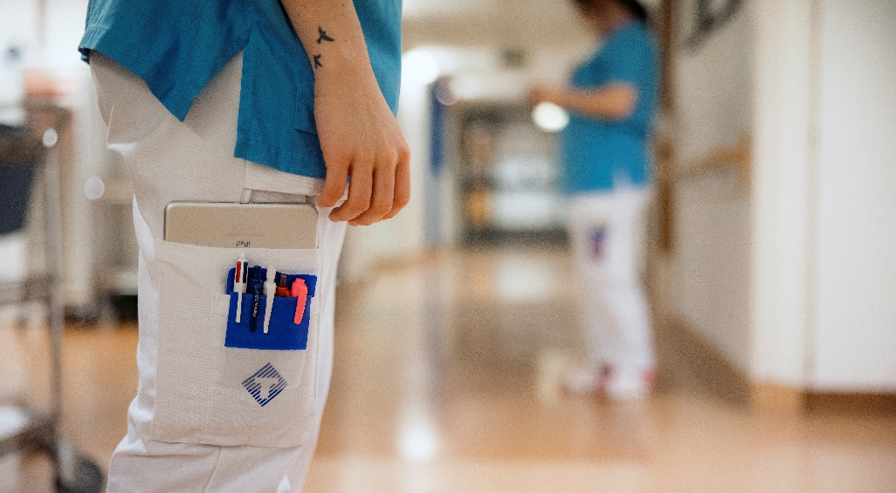
---Enhetens namn---
Region Kronoberg
351 88 Växjö

www.regionkronoberg.se

